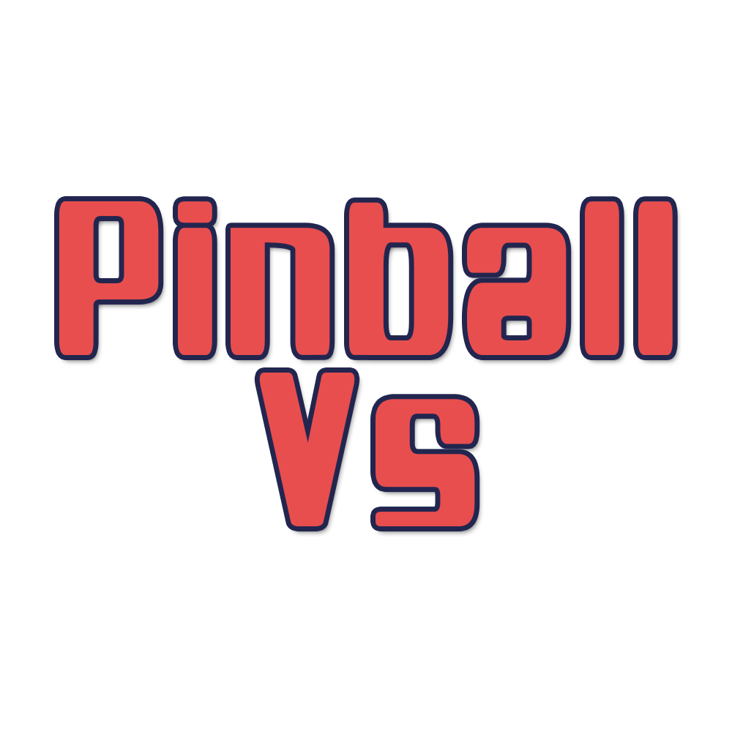

## Concepto

* **Nombre del estudio**: Crane Studios
* **Nombre de los desarrolladores**: Adrián Pérez, Diego Llácer, Álvaro Carrillo
* **Género**: Se trata de un juego multijugador local, arcade.
* **Plataforma:** Android
* **Tecnología:** Para este juego hemos empleado los programas Illustrator CC 2018 y Photoshop CC 2018 para el diseño tanto del nivel como de los elementos de este, incluyendo la bola.
* Para la programación del juego hemos utilizado Unity 2018.1.2.1f programando en C++ usando Visual Studio 2017.

  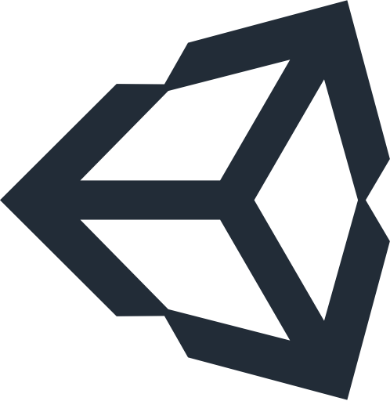

* **Público:** Pinball VS está dirigido a todos los públicos, pero está enfocado hacia un jugador casual.

## Sinopsis de Jugabilidad y Contenido

Pinball VS es un juego multijugador que trata de simular la jugabilidad del clásico Pinball, pero añadiéndole la tensión de tener que marcar gol en la portería del contrario.

El juego no tiene historia ni personajes, y su objetivo es vencer al rival marcándole 5 goles.

## Mecánicas

* La cámara tiene un punto de vista cenital, para poder ver todo el tablero.
* El juego tiene una estética 2D con un diseño simple y minimalista.
* El control del juego se basa en taps sobre la pantalla táctil. Si tocas el botón de la derecha, se mueve la pala derecha. Y si tocas el botón izquierdo, la pala izquierda.
* La puntuación se verá durante el partido en la parte inferior desde el punto de vista del jugador.
* Hay una tabla de puntuaciones que compara los puntos que ha obtenido cada jugador de forma local.

## Estados del Juego

* Lo primero que aparece al abrir el juego son los splash screens, donde se muestran los logos de Unity, nuestro juego y Florida Replay.
* Después pasamos al menú principal, donde puedes empezar la partida o cerrar la aplicación.
* Cuando le damos a empezar partida, a la derecha (o a la izquierda, dependiendo del punto de vista del jugador) aparecerá un menú de pausa, donde puedes reanudar la partida o volver al menú principal.
* Si ganas o pierdes partida, aparecen dos botones, uno para volver a jugar, y otro para ir al menú principal.

## Estilo

* El estilo del juego se basa en el diseño “flat”, caracterizado por las formas simples y limpias. Ejemplo:



* Hemos optado por la temática espacial para este proyecto.
* Las paletas de colores son las siguientes:

